**附件1**

企业平台用户操作手册

# 用户注册帐号

1)使用**谷歌浏览器**或**360浏览器极速模式**打开http://www.fjpit.com/enterpriseportal.php，点击**帐号注册，**填写完整的企业注册信息。企业名应与营业执照上的企业名称一致。

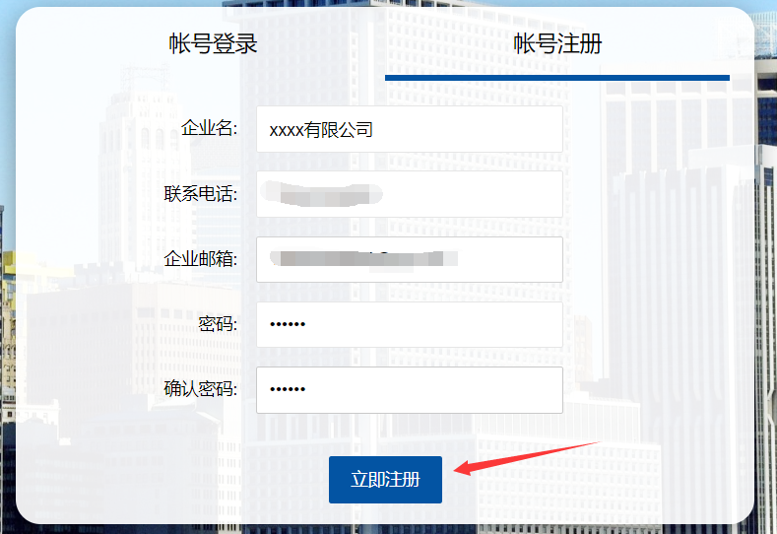

2)填写企业信息后，点击**立即注册**按钮，创建企业帐号。若弹出“该企业已注册”，说明贵单位以往曾招聘过我院毕业生，请致电我校就业办重置密码后登录（0591-87863854）；若贵单位注册后，忘记密码，也可致电就业办重置密码。

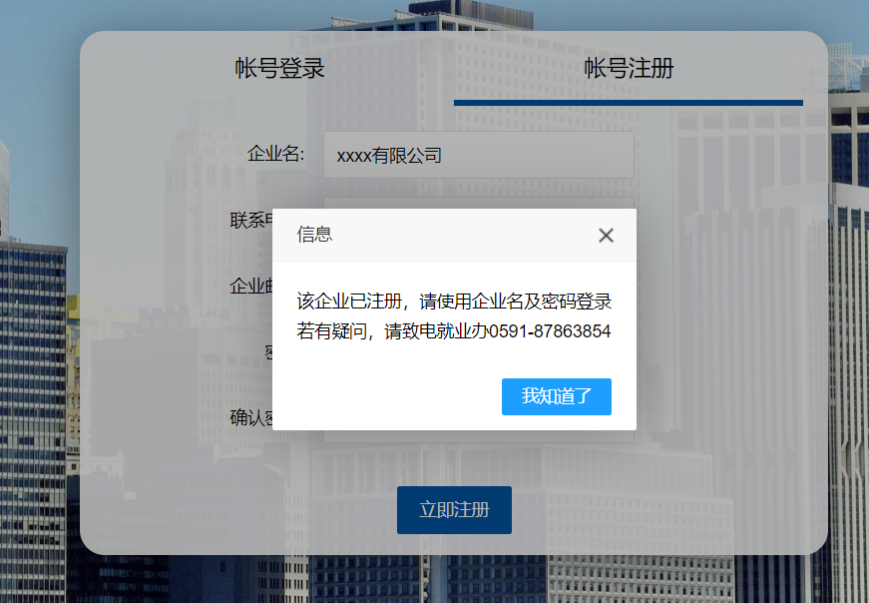

# 二、用户登录

1)输入正确的企业帐号和密码后，点击**立即登录。**

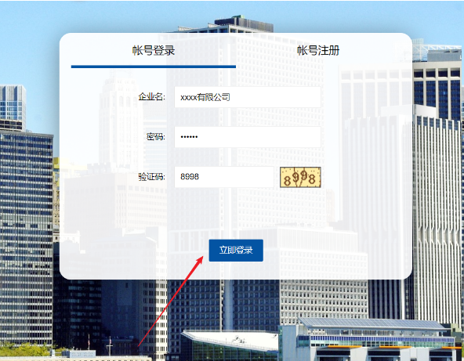

2)注册成功后，点击**我的企业信息**进行企业信息填写。此页面可以查看企业信息认证的相关状态。

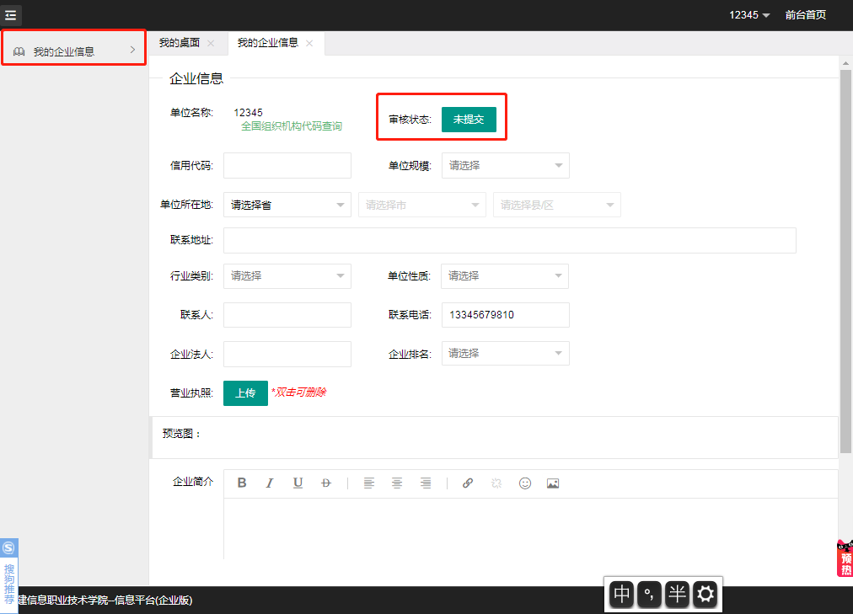

1. **退出登陆**和**修改密码**在我的企业名下的下拉列表上。

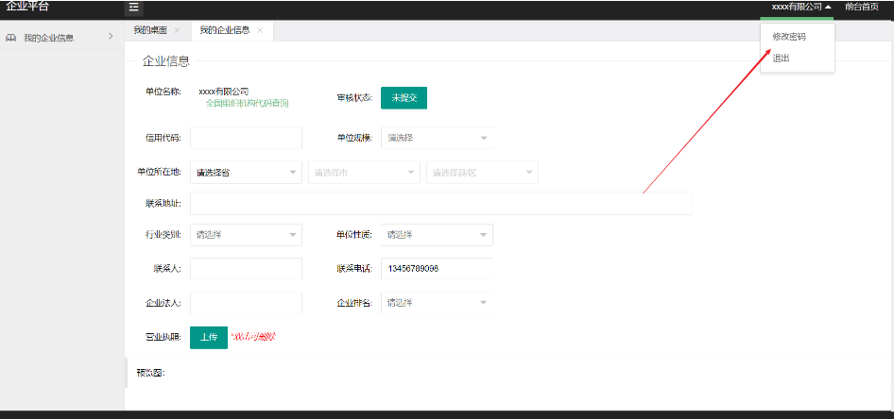

1. 点击**退出**即退出当前账号，点击**修改密码**即可在确认密码后进行修改。

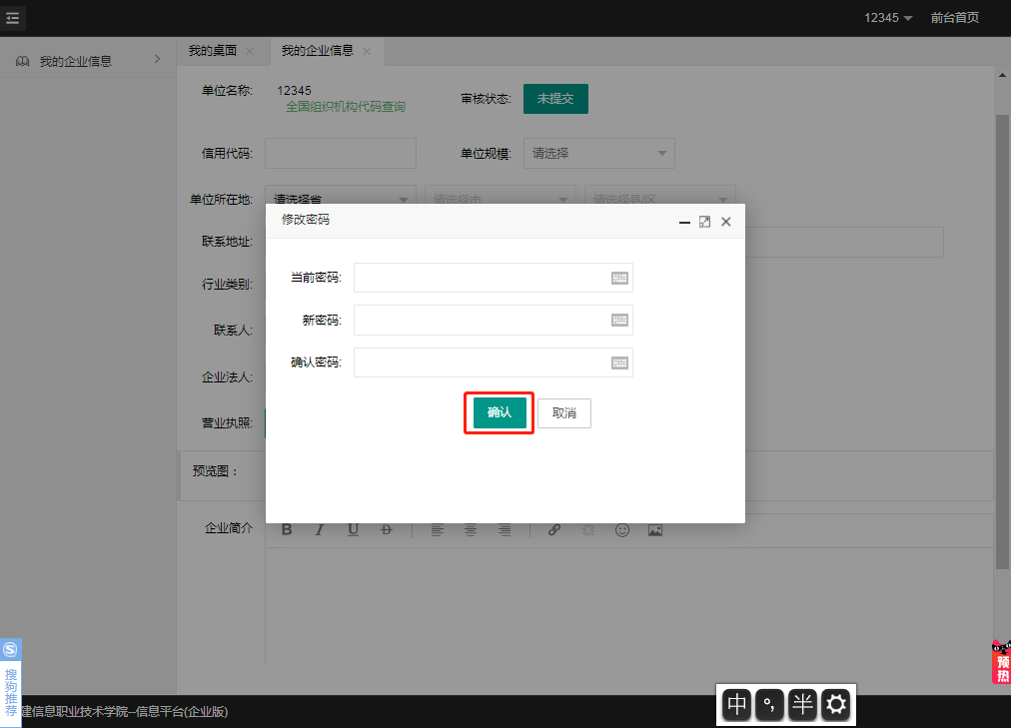

5)在**我的桌面**底部附有申请招聘会和宣讲会的流程图。

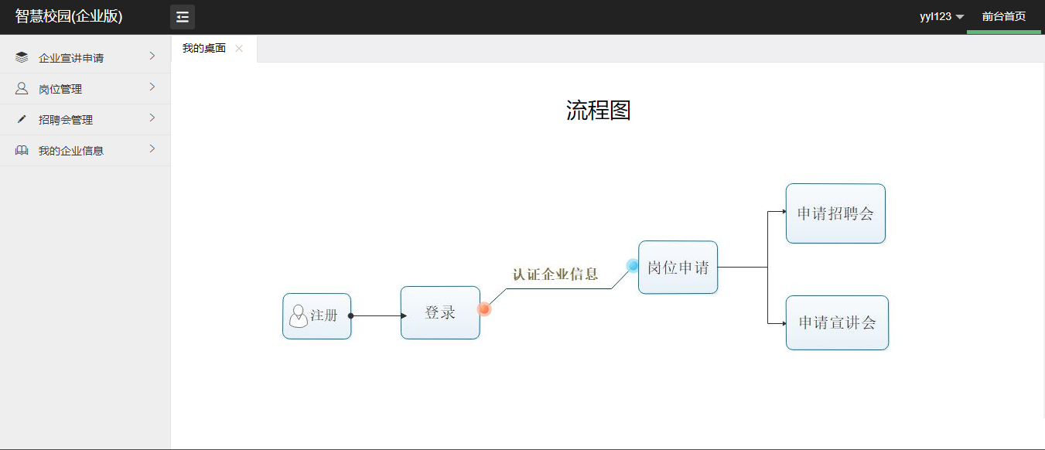

# 三、认证企业信息

1)填写好完整的企业信息后，点击**立即提交。**

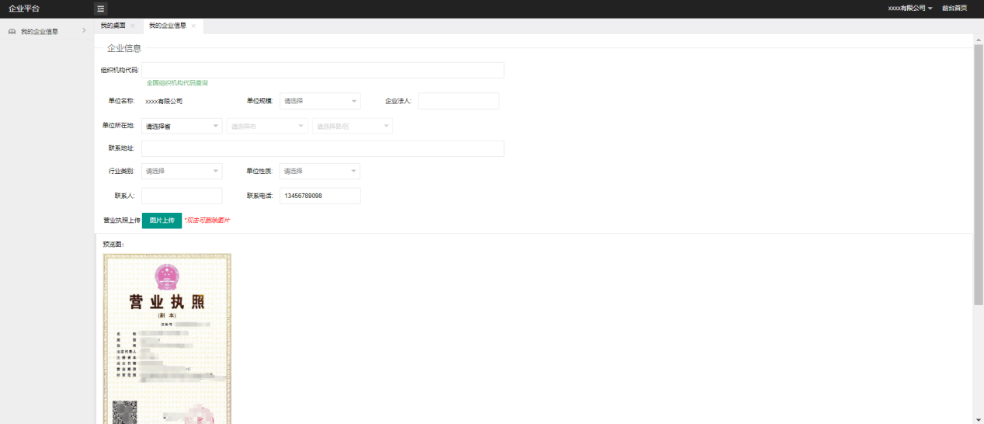

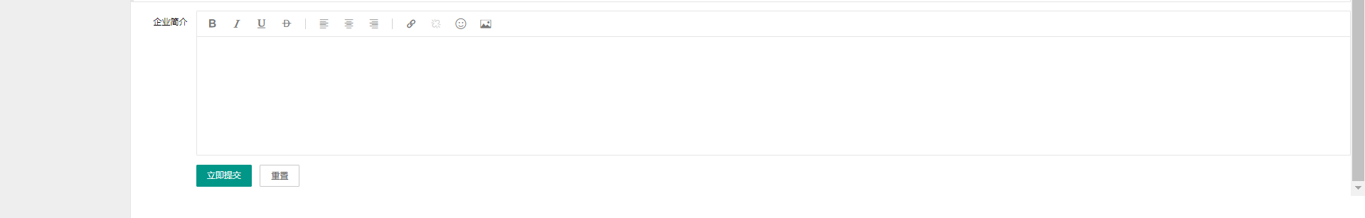

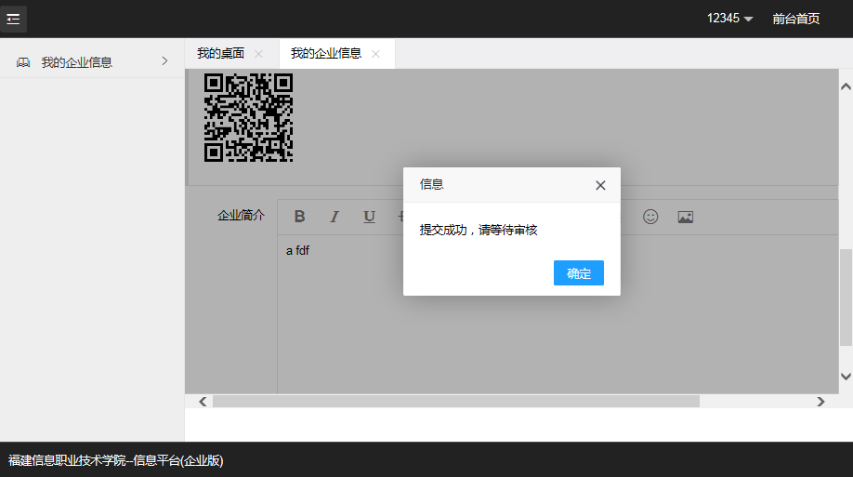(注意：若提交不成功，请认真查看填写是否有疏漏，重新修改、完善企业信息。)

2)提交企业信息后，等待审核。请**微信扫描注册页面二维码，绑定微信，**用于接收审核情况及其他信息。每个企业只能绑定一个微信。

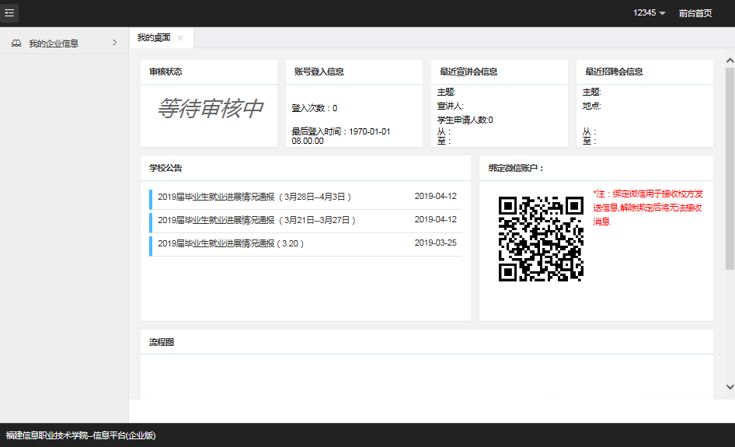

3)已绑定微信后，若要解除绑定，请刷新页面点击**解除绑定**即可解除当前绑定微信账号。解绑后绑定新的微信则用于接收我院推送的相关信息通知。

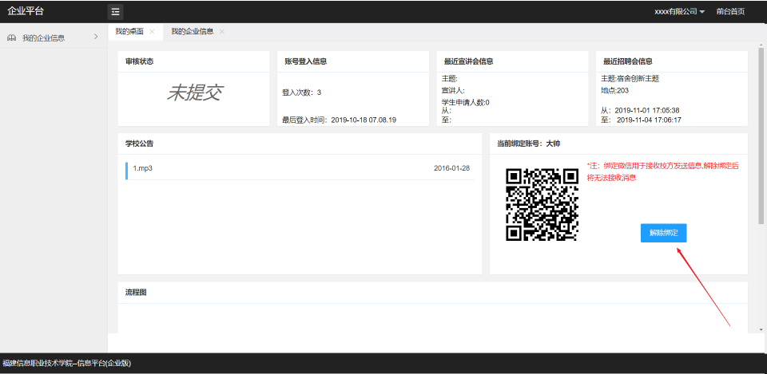

4)审核**通过**后，侧栏会显示功能项；若审核**不通过，**请阅读审核意见，如有疑问，请致电我院就业办（0591-87863854）。

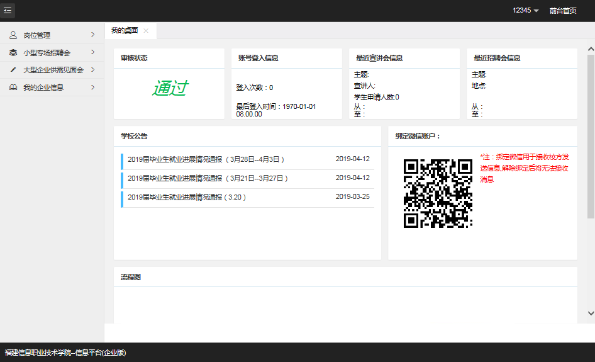

(注意：审核一旦通过，则不能更改企业信息。若需要修改信息，请联系我院就业办。)

5)在侧栏或者我的桌面点击**我的企业信息**可以查看详细企业信息。

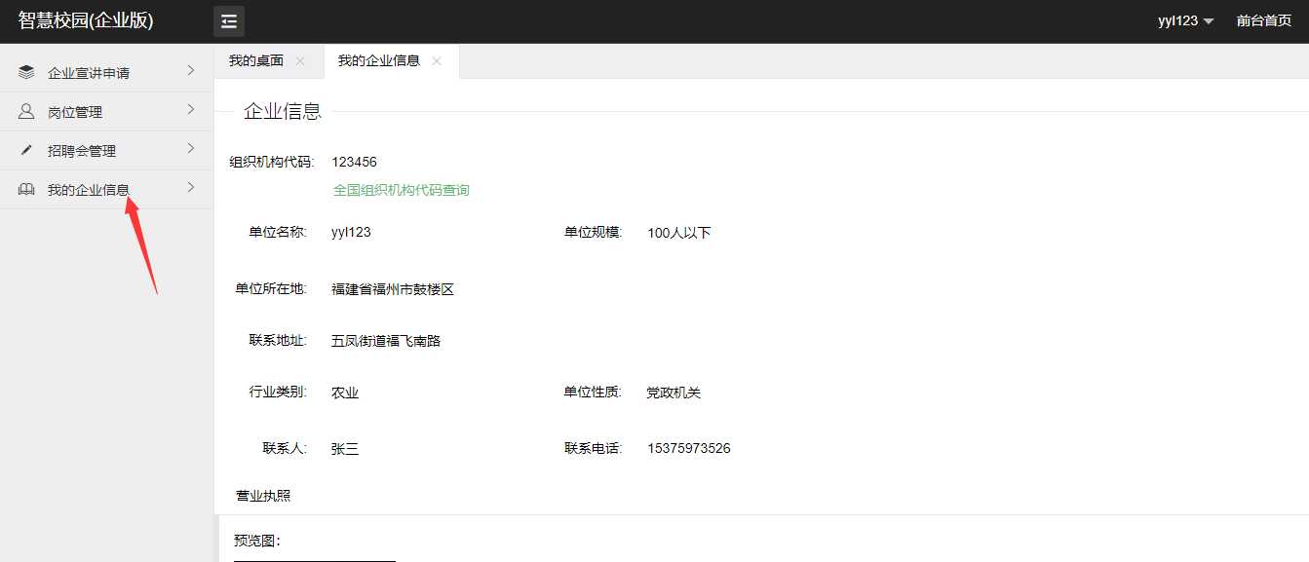

# 四、岗位申请

1)在侧栏菜单点击**岗位管理，**进入岗位发布页面。（注册成功后请先进行岗位管理操作，待岗位信息添加后再申请大型供需洽谈会和小型专场招聘会）

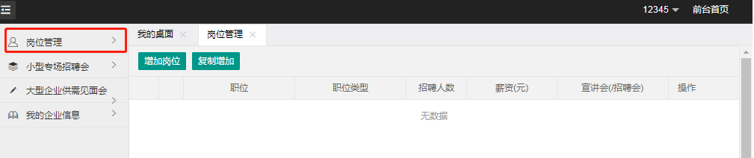

2)点击**增加岗位，**填写岗位信息后进行**发布。**

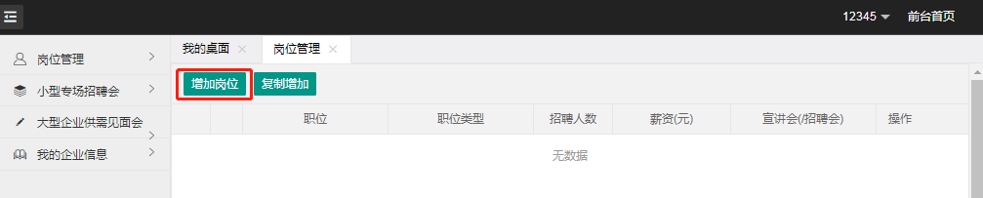

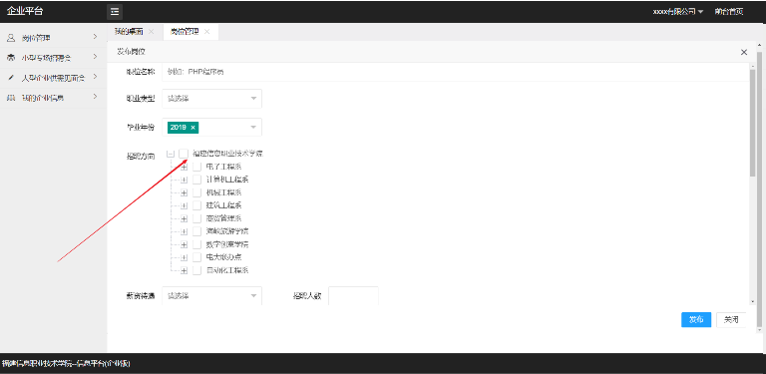

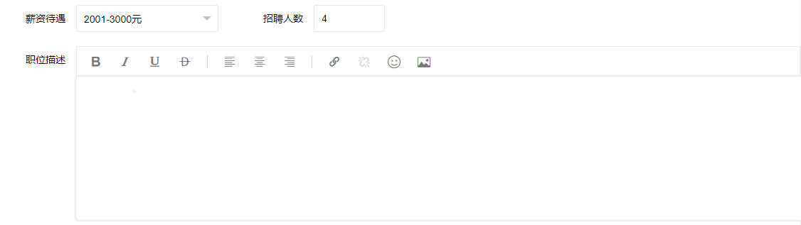

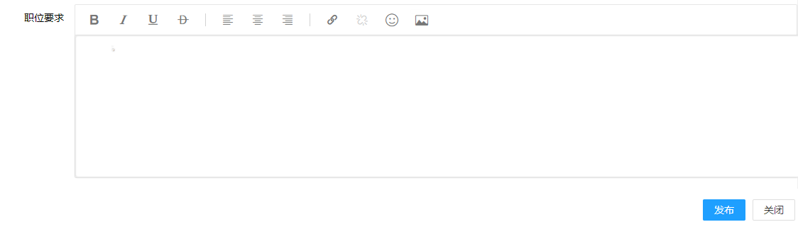

3)岗位发布后，岗位的详情会在**岗位管理**界面显示。

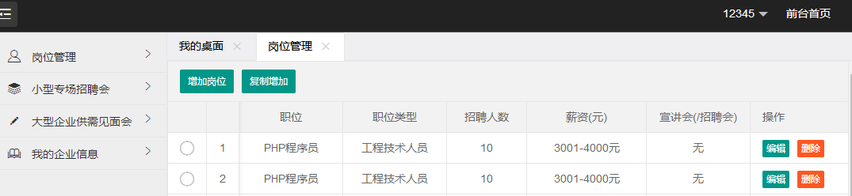

4)若需要**修改**和**删除**，请点击相应的按钮。

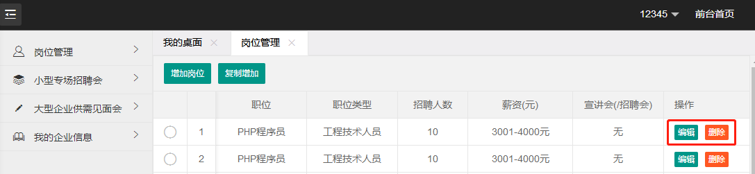

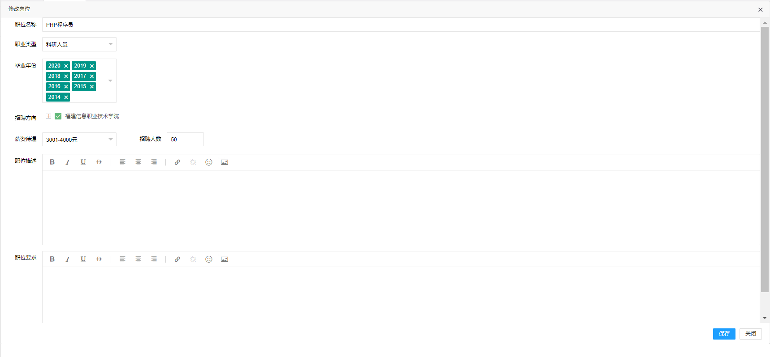

5)**复制增加**用于增加与原先发布的相同的岗位。适用情况：此岗位在“小型企业招聘会”和“大型企业供需见面会”中均需申请。

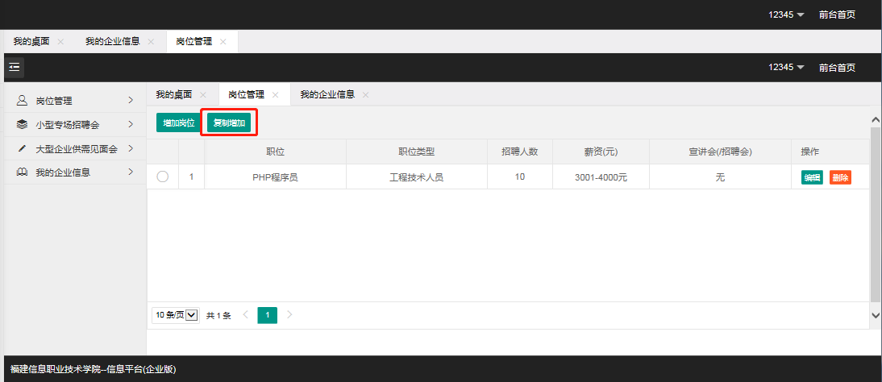

# 五、大型企业供需见面会

1)在左侧菜单栏点击**大型企业供需见面会，**在我院已发布的招聘信息上点击**申请。**

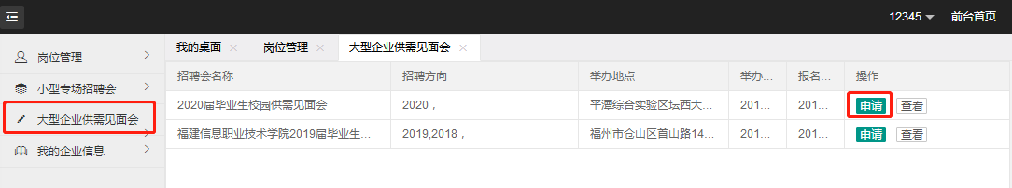

2)填写完整的信息后，点击**申请**按钮。

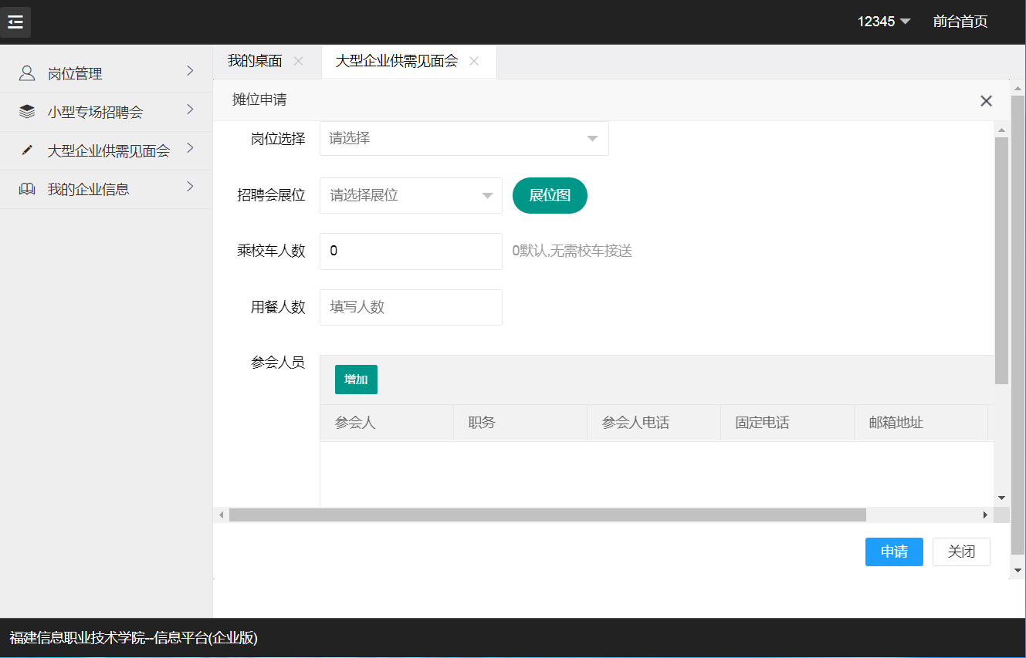

3)申请完成后，等待审核，在招聘会管理界面会，**申请**将变为**修改**。若修改，需重新提交信息，再次等待审核。点击**查看，**可查看申请是否审核通过。

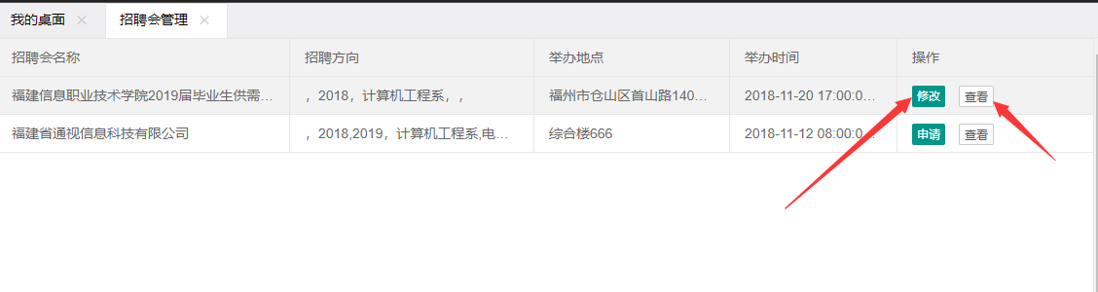

4)审核通过后，请打印**确认函。**请在供需见面会当天携带此确认函（加盖公章）及营业执照复印件（加盖公章）再次进行现场审核。无携带上述材料，则认定审核不通过，无法参加此次供需见面会。

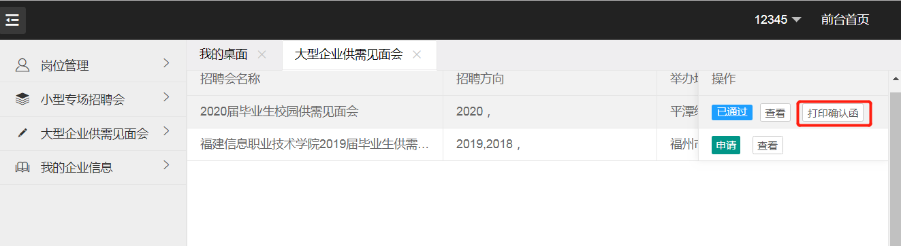

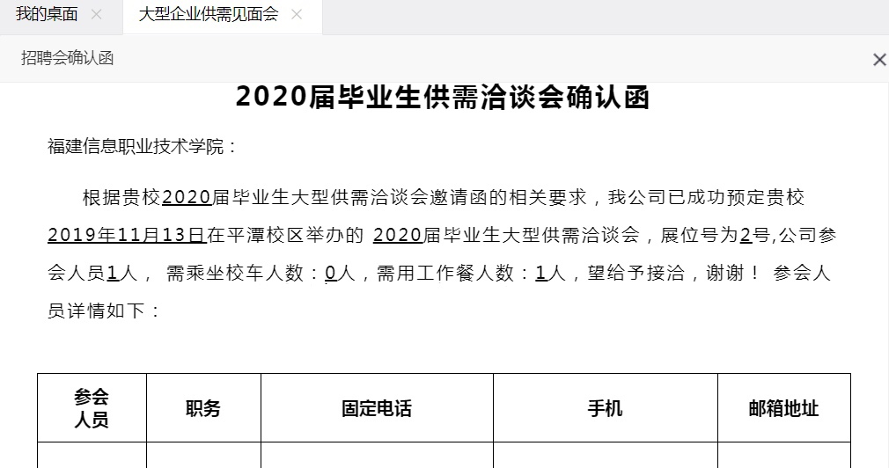

（下载后加盖企业公章）